穗招考办〔2014〕87号

广州市招生考试委员会办公室关于举办2014年广州市高中阶段学校招生现场咨询会的通知

各区招考办，各招生学校：
为贯彻落实教育部招生工作“阳光工程”的精神，正确宣传广州市高中阶段学校招生的有关方针、政策，加强各学校招生信息的公开，为广大考生提供直接向招生学校咨询的机会，更好地了解今年的招生信息，科学填报志愿，定于2014年5月31日在广州中国进出口商品交易会琶洲展馆举办“2014年广州市高中阶段学校招生现场咨询会”。现就有关事项通知如下：
一、参加单位
（一）在广州市有招生计划的高中阶段各类学校（以下简称计划内招生单位）。
（二）为考生升学进修提供资讯和服务的有关单位，如培训机构、中外办学单位、留学服务机构等（以下简称非计划内招生单位）。
二、活动时间
2014年5月31日（星期六）9:00-12:00，13:00-16:00。
三、承办单位
2014年广州市高中阶段学校招生现场咨询会会展服务招标工作仍在进行，承办单位需待招标采购完成后方可确定，有关事宜及参展费用详细标准我办将另文通知。
四、参加办法
各参展单位填写《2014年广州市高中阶段学校招生现场咨询会回执》（附件1）于5月20日前传真到广州市招考办中考科。
凡属示范性高中学校、国家级重点、省重点的中职学校，每校须设2个以上展位。
此次活动我办将统一印制进场门票免费发至各中学，组织学生参加，并在学校张贴咨询会活动广告，通过广州各大媒体进行采访报道。
五、参加费用
每个展位成本费计划内招生单位不超过1400元，非计划内招生不超过4200元（上述收费包括场地租金、管理费及场地搭建成本。）非计划内招生单位另收1000元/个展位的场地保证金，本保证金涉及范围：展馆设施设备保证、布撤展垃圾清理保证、布撤展施工保证、消防及安全保证等。展览会结束后，由双方检查展馆、核对违规记录，如无任何设施设备受破坏、无任何违规现象，场地保证金（仅限本金）将于展览会结束后三个工作日内以支票或银行汇款方式无息归还乙方。
六、参展项目明细
（一）制展位招牌规格：3米长*0.6米高。室内展位背景画规格：3米长*2.5米高，展位两侧背景画规格：2米长*2.5米高。参展单位可按此规格自行制作或交由承办单位制作。由承办单位制作的各项费用自行协商。参展单位不得自行用海棉胶、图钉或钉在展位的围板上张贴资料，或用刀具、笔等划花围板，违者将按展馆规定赔偿。
（二）户外展板：活动将于展馆外设置大型展示区域，通过展板的形式介绍学校及招生的具体情况。户外展板由承办单位统一制作，参展价格：1200元/块（含租架及喷画制作、搭建，不含设计费）。
展板规格：4米长*3米高/幅，画面精度要求150dpi以上，文件格式为JPG格式，颜色模式为CMYK四色，稿件命名为学校名+尺寸+日期（如：XX中学4X3M0501）。需要制作的学校请于5月15日前将经主管职能部门审核通过的审核表（附件2）和设计稿刻录光盘快递或发邮件至广州市招考办。文件内容一旦上交视之为最终定稿，不作修改。
七、注意事项
（一）展位配置、展位规格：3米长*2米宽，三面围板。学校名称楣板：3米长*0.2米高，日光灯，铝合金咨询台四张，椅四张，纸篓一个。每个展位提供8瓶矿泉水、4个15元标准的午餐饭盒，超出部分由参加单位自行购买。
（二）咨询活动当天各单位于上午9:00前入场布置完毕（参展单位可凭参展证件从专用通道进入会场）。
（三）参展单位请于5月30日9:00-16:00到现场布置展位。5月30日布展当天，参展单位若需运送资料，可凭参展车证直接将车开进展馆内。5月31日展会当天，车辆一律不得开进展场，须按展馆的指定要求停放于停车场。展馆内及展馆外广场如需使用电源，请向现场客户服务部门提出申请并办理相关手续。
（四）严禁携带危险物品，易燃易爆物品进场。
（五）参展单位要服从主办单位的现场管理，要维护好本摊位的咨询秩序，注意防火、防盗等安全。
八、联系办法
主办单位：广州市招生考试委员会办公室
联系人：张丽昕
联系电话：83906846，83861859
传真：83861663-8406
邮箱：lxmojo@foxmail.com
地址：广州市建设六马路16号四楼中考科
邮编：510060

附件：1.2014年广州市高中阶段学校招生现场咨询会回执
2.2014年广州市高中阶段学校招生现场咨询会户外展板审核表
3.2014年广州市高中阶段学校招生现场咨询会参展条款
4.展馆安全管理规定
5.展位效果图

广州市招生考试委员会办公室
2014年4月14日
附件1
2014年广州市高中阶段学校招生现场咨询会回执

参展单位类型： 计划内招生单位 非计划内招生单位
学校（单位）全称
学校代码 |  |  | 负责人 |  | 手机
办公电话 |  |  | 传真 |  | 邮箱
联络人 |  |  | 手机 |  | QQ号
地址 |  |  |  |  | 邮编
参展项目明细 | (1)展位： 个；  (2)特制展位招牌： 块；  (3)户外大展板： 块，（是/否）需要设计；  (4)室内展位背景画： 块，（是/否）需要设计；  (5)室内展位两侧背景画： 块，（是/否）需要设计。
说明：
1.计划内招生单位的展位由我办根据学校的类别统一安排。
2.非计划内招生单位的展位由我办结合收到此传真件及届时汇款凭证的先后次序确定。主办方有权拒绝无办学许可证、无留学中介证机构参展，一经发现参展费不退，违规方将承担由此引起的一切后果。
3.此表复印有效，一经填报盖章、签字后，即生效。
4.组委会保留对展位的调整权。
5.我单位已阅并同意遵守《2014年广州市高中阶段学校招生现场咨询会参展条款》及《展馆安全管理规定》，同意此回执经单位盖章签名后复印回传至主办单位后生效，并确认此回执作为与展会承办单位签订的参展合同。该回执（合同）在展会承办单位盖章确认回传后，对承办单位和参展单位双方均有法律约束力，以上参展条款作为合同补充条款与合同一并生效。

参展单位（盖公章）： 承办单位确认（盖公章）：
签约代表： 签约代表：
2014年 月 日 2014年 月 日
附件2
2014广州市高中阶段学校招生现场咨询会
户外展板审核表

单位名称
单位地址
联 系 人 |  | 联系电话
户外展板宣传内容的承诺

我单位保证本单位提供的户外展板宣传内容是真实的，没有与现行有关法规和政策相悖，如因户外展板宣传内容不真实或表述不准确而导致的后果，我单位将承担全部责任。

单位法人签名：
单位盖章
2014年 月 日
主管单位审核意见

说明：
1.凡设户外展板的学校到主管单位备案时，要附户外展板宣传内容的清样。
2.此表一式两份，一份交主管部门，一份交市招考办中考科。
附件3
2014年广州市高中阶段学校招生现场咨询会参展条款

1.定义
1.1 除本条款特别注明外，下述词语定义如下：
“咨询会”指2014年广州市高中阶段学校招生现场咨询会。
“组展单位”指活动主办单位，即广州市招生考试委员会办公室。
“参展单位”指提交组展单位提供的参展申请回执并获组展单位确认的学校。
“展览场地”指举办2014年广州市高中阶段学校招生现场咨询会的场地。
“不可抗力”指地震、台风、水灾、战争、社会骚乱、罢工、示威游行、恐怖活动或威胁、政府干预及其他非组展单位所能控制的、不可预见并对其发生和后果不能防止或避免的、 致使直接影响本条款约定之展览会不能如期举办的所有事件。
1.2 本条款有关时间的描述（如日期、工作日、天数等）均以中国大陆时间为标准。
1.3 为方便阅读而加注在本条款中的任何标题，并不影响本条款的结构和效力。
2.参展申请
2.1申请者一旦提交参展申请表，即被视为接受所有参展条款，该申请具有法律约束力。
2.2 参展申请者没有必须被批准的法律请求权，组展单位有权决定是否接纳参展商的申请，并无须作出任何解释。
3.展位分配
3.1 组展单位会尽量按照参展单位的类别及具体的情况分配展 位。
3.2 组展单位有权决定展位分配，并无须作出任何解释。
3.3 组展单位以发出展位确认通知书的方式通知参展单位参展 许可。展位确认通知一经发出，本条款即生效。
3.4 在任何时候，组展单位出于重要原因或安全考虑，有权改动展位的尺寸，调整展位的位置，以及作出展览场地布局方面的结构调整。参展单位不能以此为理由向组展单位追讨任何损失赔偿或要求退款。
4.参展费用与付款
4.1 参展费用：展位为标准展位即3mX2m =6平方米，
展位价格为：计划内招生单位：不超过1400元
非计划内招生单位：不超过4200元
备注：参展单位若需于标准展位内的背板上张贴大型背板喷画（如下图，规格为3米宽*2.5米高）。参展单位不得自行用海棉胶、图钉或钉在展位的围板上张贴资料，或用刀具、笔等划花围板，违者将按展馆规定赔偿。
4.2 展位配置：三面围板，中文楣板，日光灯，咨询台四张，椅四张，纸篓一个。
4.3 活动将于展馆外设置大型展示区域，通过展板的形式介绍学校及招生的具体情况。
4.4 展板区域展板的规格及参展要求、参展价格：
展板规格：4米长*3米高/幅
参展价格： 元/块（含租架及喷画制作、搭建，不含设计，设计另外加 元/幅）
参展单位需以DVD光碟的形式于2014年5月15日前将设计稿快递(或上传到邮箱)至主办单位。
4.5 展位费付款时间：参展单位应于2014年5月20前向组展单位一次性付清展位费总额。
4.6 延迟付款：若参展单位未能于本条款约定的付款期限内支付应付展位费，即为延迟付款。
4.6.1若参展单位延迟付款在3个工作日（含第3日）之内，参展单位须承担自应付之第一日起到实际支付之日止每天2‰的滞纳金。由于参展商延迟付款造成了组展单位的经济损失，由参展商承担。
4.6.2若参展单位延迟付款超过3个工作日的，组展单位有权终止本条款，并将相应的展位转租第三方。参展商已交予组展单位的所有参展费用（包括展位费及其它费用），组展单位概不退还。此情况下条款终止时即视同参展单位退出参展，须按下述条款 5 的规定支付违约金。
5.注意事项
5.1付款银行与账号另文通知。
5.2上述4.1、4.4 款所涉及的应付款时间是指到账日。
5.3到账日以款项到达组展单位银行账户为准。
5.4参展单位应负责支付银行汇款所产生的银行费用，不得在应付参展费中抵扣。付款银行与账号见活动通知书。
5.5参展单位付款后应及时将银行汇款单传真给组展单位指定联系人或活动承办单位（详见活动通知书），保留所有银行汇款单正本或复印件并带至咨询会指定地点换取参展发票（详见展位确认通知书）。
6.展位使用
6.1未经组展单位书面同意，参展单位不得转让展位，或与第三者共同使用全部或部分展位，也不得委托分支机构或第三者参展。
6.2 禁止做任何违反中国法律的宣传。
6.3 禁止在展览场地零售或现金销售展品。
6.4 无论是投诉他人侵权或被人指控侵权，参展商都必须遵守组展单位有关保护知识产权的规定。
6.5 未获得组展单位书面同意不得改动展位。
6.6 违反本款上述规定的，组展单位有权酌情限制参展商或其有关人员入场、有权移走违规之展品，甚至封闭违规之展位，并有权永久取消违规企业的参展资格，损失一概由参展商负责；违反中国法律的，组展单位将保留追究参展商法律责任的权利。
7.展出展品
7.1 展出展品必须不违反中华人民共和国专利法、著作权法、商标法、反不正当竞争法等知识产权及其他相关法律法规之规定，不超出本条款约定之展品范围，且已于参展申请表中填报。
7.2 如果展品涉嫌知识产权侵权，按本展览会保护知识产权的相关规定进行处理。
7.3 组展单位有权移走展品范围之外的一切产品，除非它们为展品的必备辅助物件、宣传品或 免费礼品。
8.参展商的通行
在付清参展费用后，组展单位才会授予参展单位一定数量免费的参展商证件。
9.展位搭建
所有标准展位由组展单位指定的主场承建商搭建。
10.安全与防火
在筹展、展览、撤展期间，参展单位有义务确保其一切工作符合《中华人民共和国消防法》的安全与防火条例，并须严格遵守。
10.1 在展馆开放时间内，参展商应至少安排一名人员留守展位内。组展单位对于由参展商带至展览会的展品或展览场地的设施或装备的损害或损失不负赔偿责任。
10.2 参展商对于由其自身、其工作人员或雇员、其代表人和其展位内的展品或其他物件给他人人身或财产造成的损害负有责任。
10.3 参展单位及其雇员、工作人员、委托的施工单位及其雇员因恶意、疏忽或操作不当造成展馆设备和设施的损坏或人员的伤亡，参展商必须承担损失赔偿责任。
10.4 参展单位因展出违反中华人民共和国相关法律法规之展品或涉嫌侵犯他人知识产权之展品而导致中华人民共和国执法部门处罚的，全部责任均由参展单位负责。组展单位有权移走违法或侵权之展出展品，参展单位不得因此而向组展单位提出任何损失赔偿要求。
11.免责条款
11.1如果由于不可抗力或者其他超越组展单位可控制范围的情况发生，导致展览时间改变，或展览布局或展位调整的，参展商无权要求行使撤消或者取消条款的权利，也不能向组展单位提出其他任何主张，包括要求赔偿金。
11.2组展单位将尽力在展览会筹展、展览、撤展期间做好一切安全防范工作。除组展单位恶意或严重疏忽外，组展单位无须为其雇员、推荐展品承运商、推荐施工单位所造成的任何损失承担责任，也不为因参展单位、参观者或第三者的疏忽行为所造成的损失承担任何责任。同时参展商向组展单位承诺：不会因其自身及其属下雇员、工作人员、展览会参观者或第三者的疏忽行为而造成的展品或个人财物损失，而向组展单位提出任何赔偿要求。
12.补充条款
12.1本参展条款生效后，即视为组展单位与参展单位之间签订的参展合同。双方同意，该合同在参展单位寄出参展回执并收到参展确认书后，该合同条款即生效，组展单位不再与参展单位另行签定该合同，对组展单位和参展商双方均有法律约束力。
12.2本条款根据中华人民共和国法律法规订立，受中华人民共和国法律法规管辖并依据中华人民共和国法律法规进行解释。
12.3 本条款在履行过程中如发生争议，双方应友好协商解决；如协商不能解决，任何签约一方可向中华人民共和国对本条款有管辖权的法院提出纠纷诉讼。
12.4 本条款签订后，双方过往就展览会谈判中之声称、理解、承诺均失效。
附件5
展馆安全规定

欢迎您参加本次咨询会，请配合我们做好展馆安全工作：
一、展馆内严禁吸烟。违者视情节给予严肃处理。
二、保证3米通道。严禁在通道和楼（电）梯前布展和摆放展样品，违者责令拆除。
三、严禁将易燃易爆危险品带入展场。如：烟花、炮竹、汽油等。
四、注意消防安全。严禁堵塞、挪用、圈占消防设施、器材。严禁使用可燃材料装修，严禁乱拉乱接电线和使用花线；严禁使用电炉、电水壶和没有灯罩的碘钨灯等电热器具及大功率灯具，二楼以上不得使用霓虹灯。
五、包装箱、杂物、纸屑要及时清除馆外，不得存放在摊位内和隐蔽处，违者清走。
六、参展人员要佩戴展览证件进场并服从保卫人员检查。
七、提高警惕，严防偷窃、诈骗，要妥善保管好手提电脑（场馆免费提供电脑锁，撤展时退回后收回押金）、保管好手机、手袋、重要证件和其他贵重物品，请不要将手提包等贵重物品放在展位后排抽屉及简易储存室内。
八、要按照合同时间准时进场，退场，看管好自己的展样品。
九、严禁在摊位外和公用场地派发资料，违者予以劝阻或没收资料。
十、要注意安全（人生安全、财物安全、施工安全），若发生火警等突发事件，要保持冷静，服从公安、保卫人员指挥，尽快疏散到馆外。

《展馆安全规定》回执

我单位已收到《展馆安全规定》，并将按规定配合做好防盗、防骗、防火及展位安全等工作。

参展单位名称（盖章）： 展位号：
安全负责人（代表）： 联系电话：
年 月 日

附件6
展位效果图

一、室内展位效果图
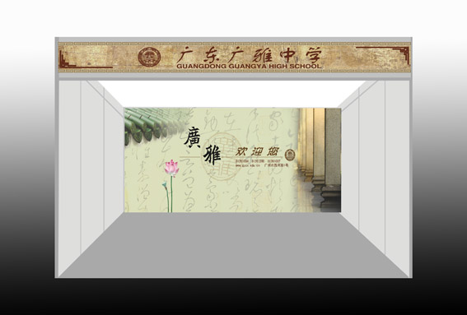

二、户外展位效果图
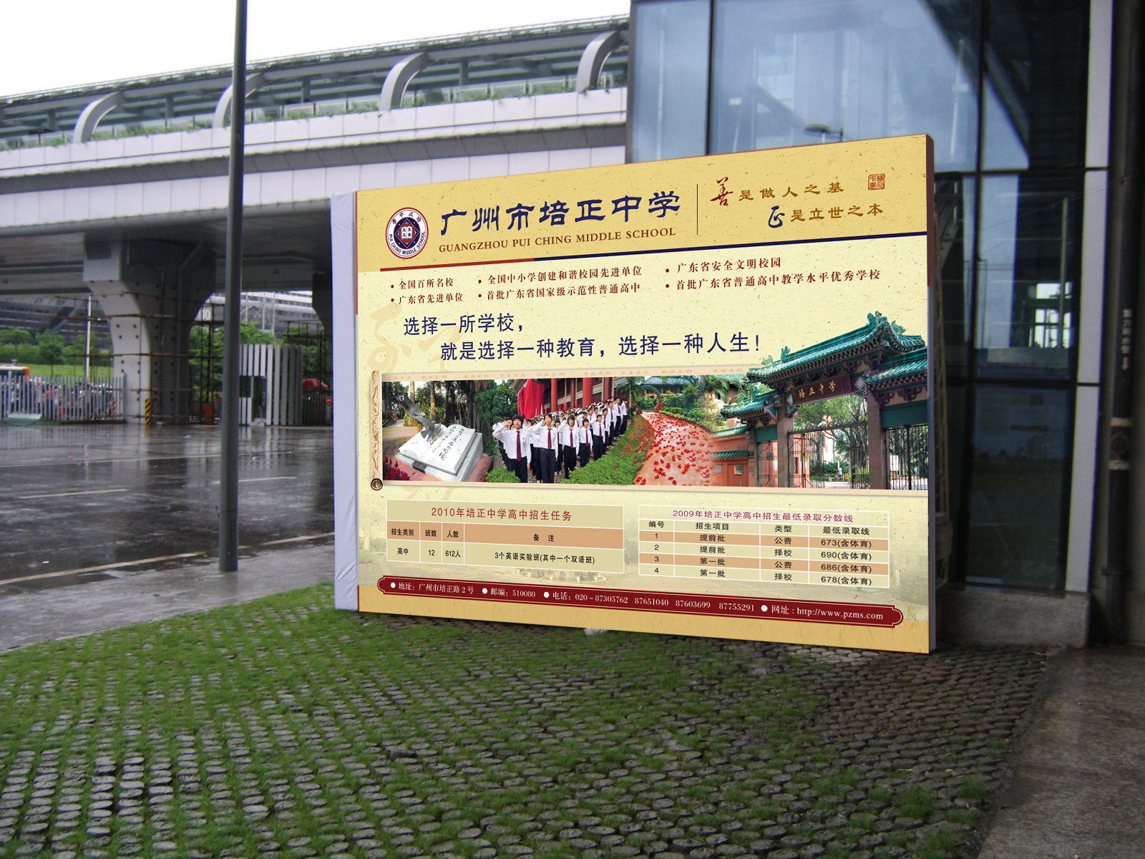

公开方式：主动公开

